大阪モノレールの延伸について

■路線の概要
《目的》
■ 環状軸の強化と沿線地域の活性化・発展
○放射状鉄道との結節による広域的鉄道ネットワークの形成
（新たに4路線と結節し、在来10路線とネットワーク）
○延伸沿線地域の活性化

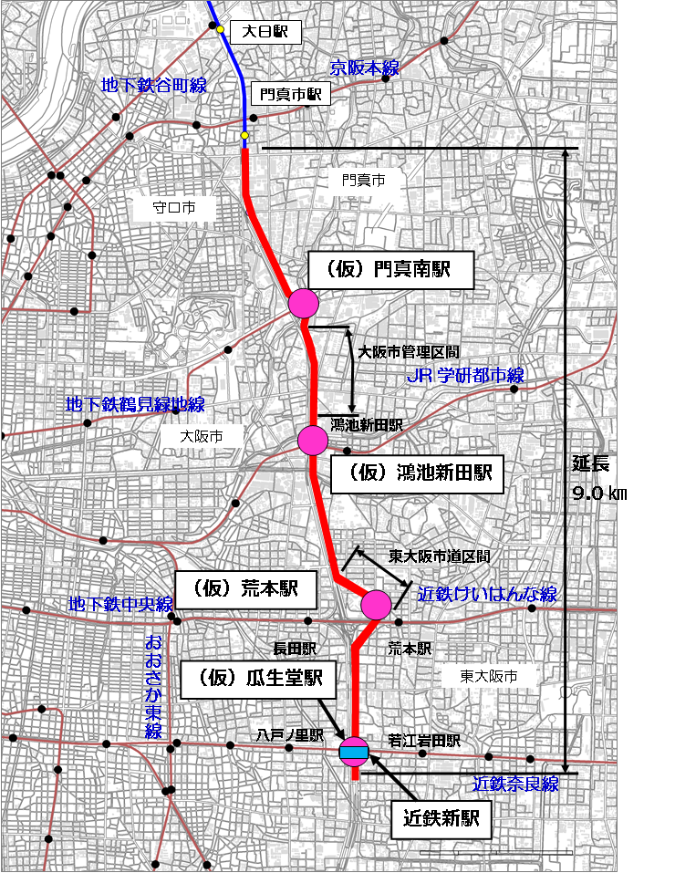

位置図
《経過》
■ H16 近畿地方交通審議会答申８号に位置付
■ H24 延伸の検討を戦略本部会議で確認
■ H26 公共交通戦略に位置付

《概要》
■ 区 間：門真市～門真南～鴻池新田～荒本～瓜生堂
■ 延 長：9.0ｋｍ
■ 需 要：延伸区間3万7千人／日
（全区間14万人／日）
■ ﾙｰﾄ等：大阪中央環状線において、
（一部東大阪市道を経由）
軌道、 駅舎（４駅）、車庫を整備
- 事業費：約1,050億円 府費 約300億円
H28～H40
（別途、近鉄新駅、駅前広場、乗継施設の関連事業がある）
※詳細な調査設計を行い、事業費を確定
※出資金は、沿線市（門真市・大阪市・大東市・東大阪市）が負担 ４市 計 約1億円

戦 略 本 部 会 議 資 料
平成28年1月 都市整備部

■事業スキーム案
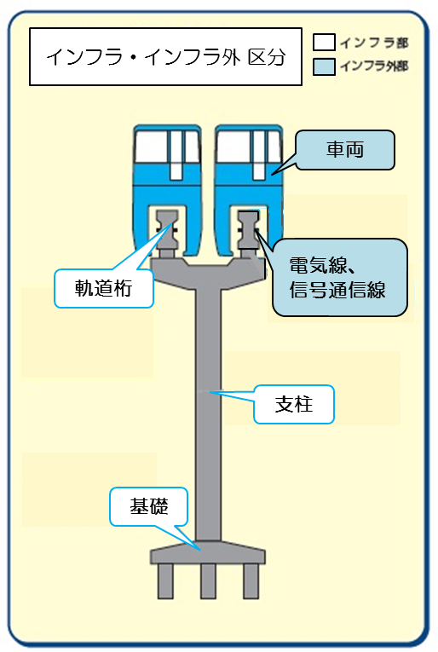
インフラ外部
約310億円
OKT310億
（出資金等を含む）
インフラ部
約740億円
国 407億  （55％） | 地方 333億  （45％）
国 407億  （55％） | 府 | 東大阪市 | 大阪市

近鉄新駅
国 | 地方
国 | 府  （1/2） | 東大阪市  （1/2）
駅広・乗継施設等
国  （55％） | 地方（45％）
国  （55％） | 東大阪市 | 門真市

■沿線市等との主な協議状況
１．東大阪市
○ 市道区間のモノレール本体部は、鉄道ネットワークの強化、
東大阪新都心等との接続の観点から、府と東大阪市で折半
○ 近鉄新駅は、広域鉄道網の結節強化、地域の利便性向上
の観点から、府と東大阪市で折半
○ 市道改築及び駅前広場、乗継施設の整備費は東大阪市が
負担
○ 東大阪市は70億円を上限とし、コスト縮減に努める

２．大阪市
○ 大阪市が管理する大阪中央環状線（1.2㎞）の建設費の75％を大阪市が負担
３．門真市・大東市
○ 門真市については、乗継施設を市が負担（地下鉄の既存駅前広場を活用）
○ 大東市は駅がないため施設整備の負担なし（別途、出資金を負担）
４．近鉄
○ 近鉄奈良線において、モノレールと結節する新駅の設置を計画

■採算性の検証について
有識者会議において、経済情勢や国の予測値などを踏まえ、種々の条件を設定し、需要予測
・採算性の検証を行った。なお、検証にあたって、次の事項を前提とした。

・ インフラ外事業費：約310億円（消費税込み）
・ ＯＫＴの自己資金投入額：インフラ外事業費の20％（約60億円）
・ 開業目標：Ｈ41年（現地着工から概ね10年後）

１．条件設定

① 運 輸 収 入：国立社会保障・人口問題研究所の将来人口予測値に基づき、
人口減少を考慮
② 利用者定着 ：運輸政策研究機構による調査を基に、既存鉄道等から転換する
定着期間を5年間と設定
③ 物 価 上 昇：内閣府の中長期試算値を基に、約1％／年の上昇を考慮
④ 金 利：金利動向の実績と将来の見通しを勘案し、2.0％と設定
⑤ 経費・人件費：営業区間の実績等を基に設定

２．延伸区間の検証結果

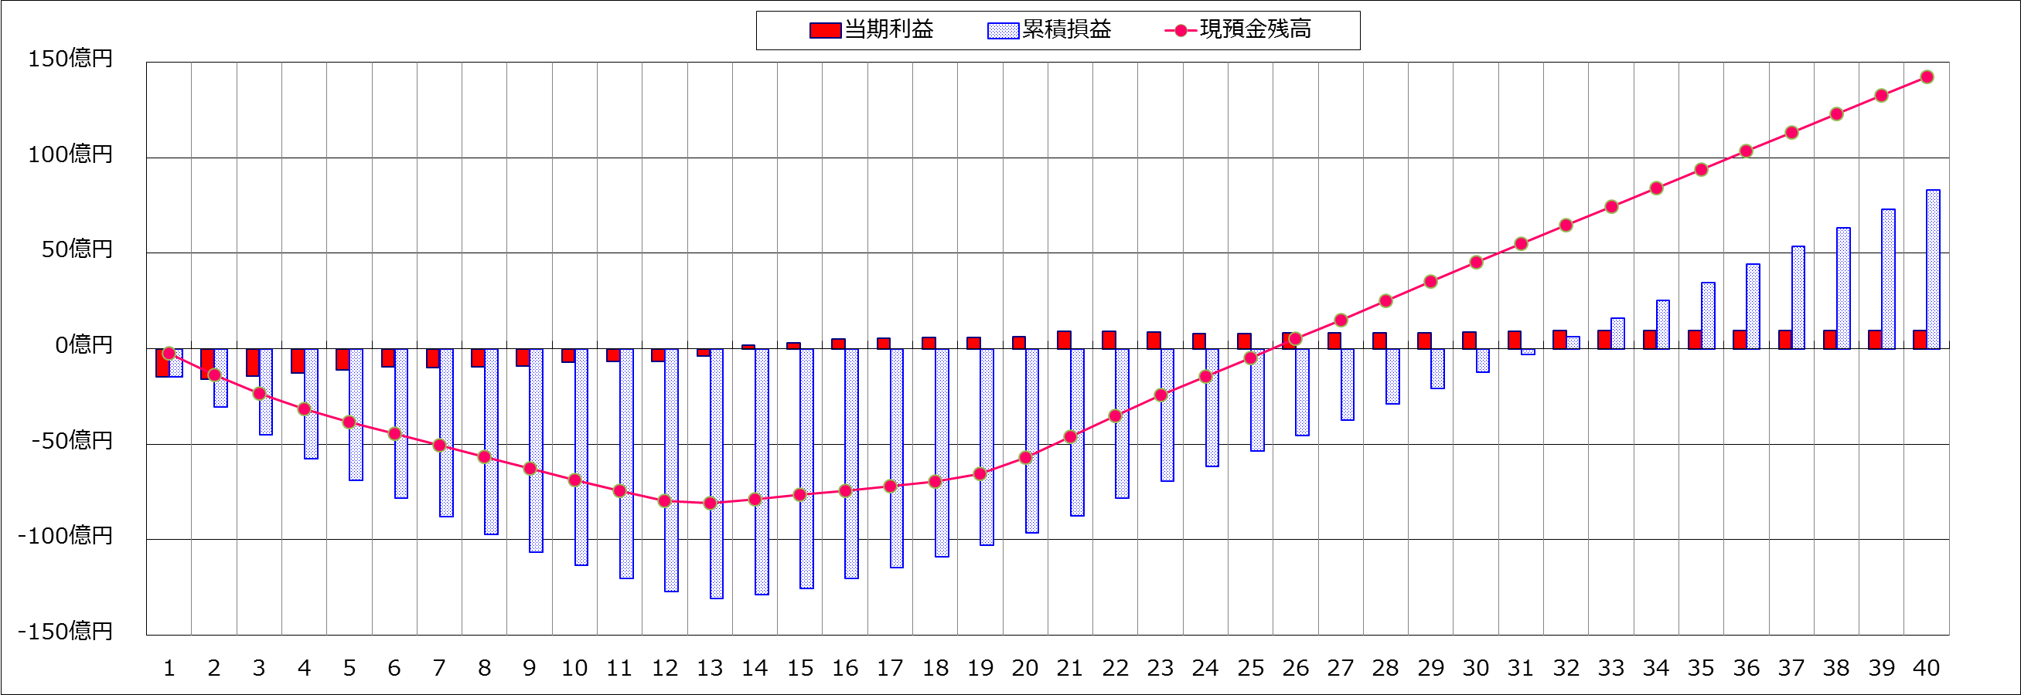
H72
累損
解消
▽
H54
単年
黒字
▽

▼H41年開業

H41 42 43 44 45 46 47 48 49 50 51 52 53 54 55 56 57 58 59 60 61 62 63 64 65 66 67 68 69 70 71 72 73 74 75 76 77 78 79 80
- 単年度当期利益は開業後14年のＨ54年度に黒字、累積損失解消は開業後32年のＨ72年度となり、事業の成立性の目安である40年以内に累積黒字に転換することから、事業採算性が確保できる見通し。

■ＯＫＴへの影響（全線収支の検証結果）

延伸事業によるＯＫＴの経営への影響について検証を行った。なお、検証にあたって、次の事項を前提とした。

- 運賃収入、物価上昇・金利、経費・人件費については、延伸区間と同様に設定
- 営業路線の車両・設備の更新及び運行に係る施設等に要する費用を見込む
- 不測の事態に備え、月支払金の3ヶ月分に相当する自己運転資金（20億円）を確保

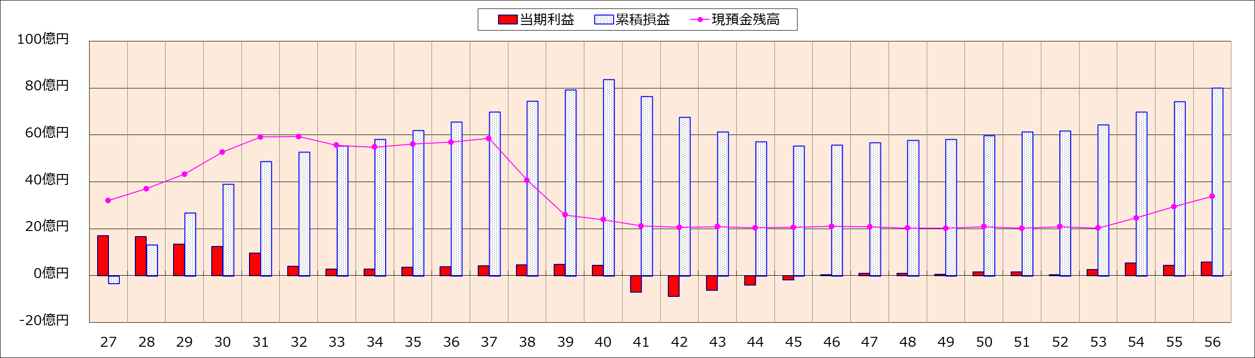
H31
工事
着手
▽
H41
開業
▽

- 全線収支の検証結果についても、累積損益が黒字として堅調に推移するとともに、現預金残高もＯＫＴの自己運転資金として必要な水準を保持しており、事業採算性が確保できる見通し。
《リスク分析》
- 上記の採算性検証の結果に加え、金利3.6％、物価上昇1.2％、利用需要10％減、H52以降の人口減少など、一定のリスクを想定し、その分析・評価。
- この結果、金利・物価上昇ケースについて、運賃改定による改善策が必要となるものの、いずれの場合も、事業採算性は確保できる見通し。

■今後のスケジュールについて

